PROJETO DE DECRETO LEGISLATIVO Nº. 010
de 06 de novembro de 2007

“Concede Diploma de “Honra ao Mérito”.

DECRETO LEGISLATIVO:

Art. 1º. Fica concedido o Diploma de "Honra ao Mérito" à Dupla Sertaneja RAMIRO VIÓLA & PARDINI, formada pelos Senhores Ramiro Vieira de Andrade - "Ramiro Vióla" e Antonio Luís Nóbile - "Pardini", pela relevante contribuição dada à música caipira.

Art. 2º. As despesas decorrentes deste Decreto Legislativo correrão por conta de dotação orçamentária própria, de conformidade com a Resolução nº. 324, de 17 de dezembro de 2002.

Art. 3º. O presente Decreto Legislativo entrará em vigor na data de sua publicação.

Plenário “Ver/ Laurindo Ezidoro Jaqueta”, 06 de novembro de 2007.

Vereador Autor CARLOS TRIGO
- PT -

PROJETO DE DECRETO LEGISLATIVO Nº. 010
de 06 de novembro de 2007

JUSTIFICATIVA

Visa o presente projeto prestar merecida homenagem à Dupla Sertaneja RAMIRO VIÓLA & PARDINI, pela importante contribuição dada à música caipira e por divulgarem, através da música, os tributos de nossa terra.

Acreditamos na aprovação unânime desta matéria, tendo em vista as importantes informações contidas nas folhas anexas, que relatam um pouco da história dessa dupla botucatuense, as quais justificam plenamente a homenagem acima proposta.

Plenário “Ver/ Laurindo Ezidoro Jaqueta”, 06 de novembro de 2007.

Vereador Autor CARLOS TRIGO
- PT -

PROJETO DE DECRETO LEGISLATIVO Nº. 010
de 06 de novembro de 2007

* Ramiro Vióla & Pardini *
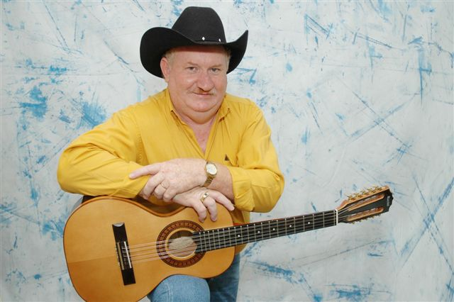

RAMIRO VIEIRA DE ANDRADE “Ramiro Vióla” Cantor, Violeiro, Compositor, Escritor de Peças Teatrais, Produtor de Programa de TV, Professor de Viola Caipira etc. só poderia ter nascido no Município paulista de Botucatu, Coração e berço da música raiz e de tantos expoentes da verdadeira brasilidade musical. Botucatu foi o torrão natal de Raul Torres, Serrinha, Tinoco e Zé da Estrada é bem perto da terra de nascença de TONICO irmão de TINOCO – a eterna Dupla CORAÇÃO DO BRASIL. Terra adotada por Angelino de Oliveira que em 1917 compôs a Musica “Tristezas do Jeca”, mundialmente conhecida. Ramiro adentrou a este mundo aos 25 de Abril de 1953, numa humilde casa da Fazenda Boa Vista, sentindo como primeiro alento o cheiro da roça, dos cafezais, das palhadas, o cheiro do gado e o despertar com o cantar do galo ecoando como um despertador de cada morador daquelas furnas de serra, a trilha sonora dos trotes e dos galopes dos cavalos. Nasceu entre a histórica cidade de Pardinho, do saudoso boiadeiro Ferreirinha, e Botucatu, bem na encosta da serra, onde a madrugada destila o seu orvalho e o céu está mais perto. Filho de Eduardo Vieira de Andrade e Maria Teresa Janes de Andrade, sendo o terceiro filho entre os sete irmãos, aos dois meses de vida mudou-se para a Fazenda Santo Antônio no Município de Itatinga-sp. Ali foi um prolongamento, na sua criação, pelos mesmos estímulos, afeito às coisas da roça e deixando invadir-se pela influência cabocla que o marcou pelo resto da vida. Casado com Fátima Luciana Vieira de Andrade e pai de Renato Vieira de Andrade e Eduardo Vieira de Andrade Neto, começou sua vida musical ainda criança. Seu pai o tomava pela mão rumo às Rodas de Viola em finais de semana. Era uma forma de adoçar a vida rústica do campo e dos afazeres da lida e da lavoura. Ali, entre as minas, as matas e os currais, o único divertimento era cantar e tocar viola. Já havia a influência do rádio com seus programas sertanejos onde se destacavam grandes duplas caipiras e afamados locutores. “Lembro-me com saudades da voz de Edgard de Souza, Zé Russo, Zé Bétio, Nascin Filho, Saracura, José Rosa, Geraldo Meireles e outros. Mas a magia mesmo estava nos shows ao vivo nos circos, com artistas em carne e osso” Bastava o pai saber que havia um deles instalado lá na Cidade de Itatinga, para lá rumava ele, levando a mim e ao pessoal da Fazenda. Íamos numa carreta de trator ou charrete para assistir aos espetáculos. Seu Eduardo (meu pai) era uma pessoa de fácil amizade, um coração aberto em 360 graus. Todas as nossas idas aos circos ele levava para o pessoal que habitava sob as lonas, frutas, frango caipira, quarto de leitoa, verduras, leite, queijos, ovos etc... Nesta ocasião eu assisti muitas vezes: Tião Carreiro & Pardinho, Zé Carreiro & Carreirinho, Tonico & Tinoco, Pedro Bento & Zé da Estrada, Cascatinha & Inhana, Mário Zan, Zilo & Zalo, Liu & Léu, Zico & Zéca, Zé Fortuna & Pitangueira, Irmãs Galvão e tantos outros. Hoje tenho o prazer e o privilégio em desfrutar da amizade da maioria dos citados aqui, ou de seus familiares. (“como dizem Osvaldo Policastro e Tico Andrade, amigos e parceiros de composição, tudo isso só podia dar no que deu”).
Ainda muito jovem Ramiro mudou-se para a Cidade de Botucatu, levando essa bagagem e essa inclinação que o faz um entusiasta das nossas coisas realmente brasileiras.

Ramiro formou a primeira dupla com seu primo Pedrinho e cantaram juntos por cinco anos. Com a parada em 1970 do primo Pedrinho, Ramiro ganhou de presente de seu pai em 1971 a sua primeira viola Del Vecchio (Ramiro ainda tem esse instrumento, como uma das lembranças mais caras de seu finado pai). Seguiu sozinho empunhando sua viola, cantou a música “João de Barro” ao público, no microfone da Rádio Emissora de Botucatu PRF-8 no programa “Reino da Gurizada”, OBS: este programa foi apresentado por um longo período pelo Rivaldo Corulli, grande Diretor do Programa Viola Minha Viola da TV Cultura, apresentado por Inezita Barroso. Logo em seguida Ramiro formou uma segunda dupla e cantaram pela primeira vez em 30 de Outubro de 1973 (Data de Aniversário da Rádio PRF-8) no Programa “Sertão em Festa”, apresentado pelo Coronel Zé do Laço. Em Novembro de 1983 Ramiro e seu parceiro venceram o 1º Festival de Musica Sertaneja de Botucatu (FEMSEBO). Como prêmio, gravaram as duas músicas vencedoras numa coletânea com mais seis duplas em Disco de Vinil pela Gravadora Copacabana. Esse lançamento foi feito em Março de 1984, e esta dupla durou até Junho de 1994. Em Abril de 1998 já com outra dupla com o nome de “Ramiro Vióla & Alfredinho”, gravaram um CD com o título de “Deus da Viola” Musica de autoria de Ramiro Vióla em homenagem ao Tião Carreiro, CD com 14 faixas, sendo 09 faixas de autoria de Ramiro Vióla. Ramiro conviveu musicalmente com grandes nomes e pessoas do Rádio Botucatuense e Região, nomes como: Plínio Paganini, Serrinha, Valter Contessote e tantos outros... Ainda lembrados com muita saudade dos velhos tempos de Programas ao vivo pela Rádio PRF-8, fundada em 30 de Outubro de 1939, pelo Sr. Emilio Peduti e Adhemar de Barros, tendo como primeiro Diretor Artístico Angelino de Oliveira de 1939 a 1945.
Com seu parceiro “Pardini” gravaram em 2002 o CD com o Título de “Violeiro Matuto” contendo 14 faixas. Ambos tiveram o prazer de ter neste CD as participações especialíssimas de: Inezita Barroso, Robertinho do Acordeon e da Dupla: Carreiro & Carreirinho. A 14ª faixa deste CD “Bate Papo Caipira” é uma homenagem ao “Pardinho” da Dupla Tião Carreiro & Pardinho, que, se vivo fosse estaria cantando com Ramiro Vióla & Pardini, mas quis o destino que ele partisse antes do combinado. Outro fato marcante na carreira de Ramiro Vióla & Pardini ocorreu em 09 de Novembro de 2000 quando foram convidados pelo Diretor do Programa Viola Minha Viola Rivaldo Corulli para que cantassem uma musica em homenagem ao “Pardinho” parceiro de Tião Carreiro no palco do Programa, Ramiro Vióla compôs a linda musica “Eterno Ídolo” cantaram ao lado do mestre que emocionado não sabia dessa surpresa e foi quando Inezita Barroso pediu para que o Pardinho cantasse “Pagode em Brasília” com Ramiro Vióla, após o término da musica foram aplaudidos de pé pela platéia, esse programa foi reprisado por duas vezes depois da sua primeira apresentação. Pardinho faleceu em 02 de Junho de 2001. Foi encontrar-se com o Onipotente e continuar sua cantoria com seu parceiro Tião Carreiro. Neste Cd figuram Compositores como: Jesus Belmiro, Valdemar Reis, Zé Goiano, José Caetano Erba, Tico Andrade, Zé Piranha etc...
Contando com o apoio de amigos como: Deputado Dr. Braz de Assis Nogueira (Botucatuense Emérito e Grande incentivador das nossas Tradições Caipiras e patrocinador deste CD), Ramiro Vióla e Pardini formaram a dupla em 06 de Novembro de 1999. Criaram um novo ritmo de Pagode de viola chamado: (Pagode Estilizado) faixa 09 do Cd Violeiro Matuto.

Ramiro Vióla e Pardini estão sempre participando de: Eventos Culturais, Programas de TVs, Rádios, Aniversários de Cidades etc... Com muito carinho e amor defendem as Raízes Sertanejas. Por aí se descobre que Ramiro Vióla sempre mantém na alma uma saudade agradecida ao saudoso pai que lhe transmitiu não somente a vida, o dom supremo, mas o dom de cantar e tocar viola e fazer este mundo um pouco mais feliz.

Ramiro Vióla & Pardini produziram em maio de 2002 o CD Duplo com o título de “Angelino de Oliveira - Arquivo” este CD era um antigo sonho de um grande amigo de Angelino, o Ex-Deputado Federal Braz Nogueira (Idealizador e Patrocinador) deste trabalho. Este CD conta com a colaboração artística de várias pessoas que, voluntariamente abraçaram esse projeto para resgatar as obras musicais deste competente compositor caipira da música mundialmente conhecida “Tristezas do Jeca” entre outras... Angelino de Oliveira nasceu na Cidade de ITAPORANGA-SP. Em 17 de Junho de 1889, faleceu em 24 de Abril de 1964, e está sepultado em Botucatu.

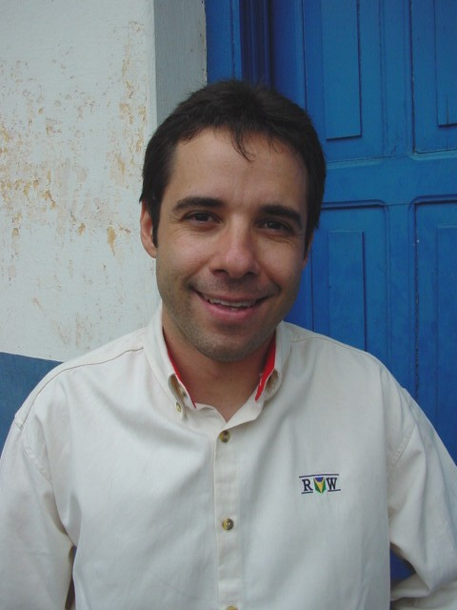

ANTONIO LUIS NÓBILE – “Pardini” – nascido aos 22 de Julho de 1965 na Cidade de São Caetano do Sul, Estado de São Paulo filho de Antonio Nóbile e Nély Fratoni Nóbile. Como consta em sua história de vida, o destino acabou por encaminhá-lo ao interior paulista, fonte legítima da autêntica música sertaneja.
Casado com Dilene dos Santos Nóbile e pai de Andréia Nobile e Adriana Nobile, busca sempre a virtuose na arte e é um cidadão de bem com a vida e com as pessoas.
Antonio Luiz, aos dez anos de idade, por influência de sua mãe, que é natural da Cidade de Bofete SP, (Terra Natal do Carreirinho) começou a tomar gosto pela música sertaneja, ao aprender os primeiros acordes no violão orientado por um amigo.
Porém não era o que desejava, pois Deus lhe deu o dom de tocar “de ouvido” e o que estava aprendendo era música clássica e não a música da sua preferência “sertaneja”.
Seu tio e hoje compadre, irmão de sua mãe, o querido tio Nadir, desde moço sempre tocou e cantou em dupla na cidade de Bofete e região de Botucatu. Somada à inclinação natural, esse parente influenciou diretamente seu sobrinho Antonio Luiz, o “Pardini” a tocar, cantar e vencer a timidez em soltar a voz em público.
Em março de 1983 após vários anos residindo na Cidade de Franca-SP, Antonio Luiz e família mudaram-se para a cidade de Santos-SP, mas nunca se esqueceu de suas raízes, apesar de morar numa cidade litorânea. Sempre que possível, durante as visitas ao seu tio Nadir em Bofete, a viola estava sempre presente. E assim seu tio foi quem lhe deu o primeiro “empurrão”.
Durante suas idas a Bofete, conheceu vários amigos, que juntamente, com seu tio Nadir, cantavam e tocavam durante as churrascadas, aniversários e festas familiares. Pardini sentia vibrar sua alma afinada no diapasão sertanejo e daí pra frente não parou mais.

Antonio Luis Nóbile conheceu Ramiro Vióla numa reunião de negócios em Botucatu no Clube Centro Brasil-Itália. Acabaram por cantar para uns amigos, viram que as vozes se harmonizavam e aí surgiu à idéia da formação da dupla “Ramiro Vióla & Pardini”.
Ramiro Vióla & Pardini, já se apresentaram nos mais variados programas deste imenso Brasil. Eis alguns deles: Cabana Sertaneja do SBT Bauru, Viola Minha Viola da TV Cultura SP, Canal Rural SP, TV Serrana de Botucatu, Amigos da Viola SBT, TV TEM Bauru, Canal do Boi Piracicaba, TV e Rádio Anhanguera de Goiânia, TV Beira Rio de Piracicaba, EPTV de Ribeirão Preto no Programa Caminhos da Roça, Bom Dia São Paulo e Bom Dia Brasil da TV Globo SP, Reportagens para a TV GLOBONEWS, TV Rede Vida, Canto da Viola TV Record Bauru, Super Útil TV Band de Presidente Prudente. Além de Rádios e Jornais em grande parte do território Nacional. Já enviamos nossos Cds para os países como: EUA, PORTUGAL, JAPÃO, ESPANHA etc... Isso graças ao poder da internet e a amigos apreciadores da nossa Musica Caipira que residem fora do Brasil.

Ramiro Vióla & Pardini seguem juntos irmanados num só objetivo, que é levar alegria através da Música Raiz e o nome de Botucatu aos quatro cantos deste Brasil querido. Em Abril de 2007 receberam o Título de Profissionais do Ano “Eu Nasci Naquela Serra” outorgado pelo CDL de Botucatu como uma das mais importantes duplas Sertanejas a levar o nome de Botucatu para o mundo. Em Setembro de 2007 Ramiro Vióla fundou o Programa “Aroma Sertanejo”, no ar pela Rádio Emissora de Botucatu a PRF-8 das 5 as 7 da manhã de segunda à sábado, Programa este apresentado pelo Radialista Francisco Oliveira, programa idealizado, dirigido e produzido por Ramiro Vióla para se tocar musica de Raiz e preservar a nossa Cultura musical herdada de Raul Torres, Serrinha, Zé da Estrada, Tonico & Tinoco e Angelino de Oliveira.

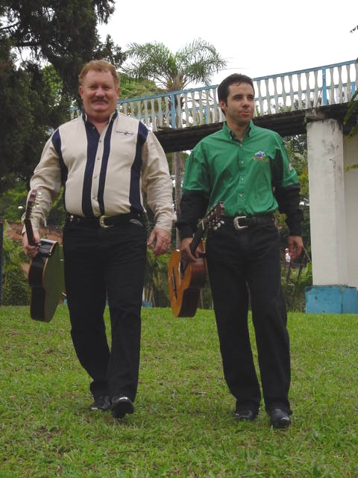

Ramiro Vióla & Pardini.

Discografia:

01 - Ramiro Vióla & Pardini - Nossas Raízes - 2000.
02 - Ramiro Vióla & Pardini - Fazenda Lageado - 2001.
03 - Ramiro Vióla & Pardini - Bom Jesus - 2001.
04 - Ramiro Vióla & Pardini - Angelino de Oliveira - Arquivo - 2002.
05 - Ramiro Vióla & Pardini - Violeiro Matuto - 2002.
06 - Ramiro Vióla & Pardini - Bom Jesus - 2002.
07 - Ramiro Vióla & Pardini - Bom Jesus - 2003 - 2004.
08 - Ramiro Vióla & Pardini - Faca do Ferreirinha - 2005.
09 – Ramiro Vióla & Pardini – Minha Terra, Minha Vida – 2007.

Em Julho de 2005 Ramiro Vióla & Pardini gravaram a Musica “Ana Rosa” como convidados especiais no DVD da dupla “Carreiro & Carreirinho”.

Ramiro Vióla foi Diretor Artístico do Programa Canto da Viola na TV Record Centro-Oeste Paulista durante três anos, passando anteriormente na Direção Artística de outros programas em outros canais. Atualmente é Professor de Viola Caipira em Botucatu, e já está sendo requisitado por outros Municípios onde possa levar a magia de sua viola em forma de ensinamentos que façam surgirem novos e importantes violeiros. E por falar em viola, em arremate, tem-se a considerar que Ramiro Vióla é o propagador da Indústria de VIOLAS ROZINI, a qual preserva a tradição no mais puro estilo com o cheiro de terra e o brilho do céu brasileiro.

Agradecimentos:
Queremos agradecer a Deus por nos dar tantas alegrias em nossas vidas ao lado de nossos familiares e amigos que nos incentivam em nossa carreira artística, e também agradecer o carinho dos nossos fãs que nos tratam com respeito e admiração, em particular ao grande amigo Deputado Braz Nogueira que nos proporcionou a realização da gravação do nosso primeiro CD Oficial, agradecemos a todos os Radialistas do Brasil pela divulgação do nosso trabalho, tenham certeza que por onde andarmos levaremos em nossos corações a vibração do som da Viola Caipira.

“Viva a Viola... uma poderosa arma... da paz!”.

Sites: www.somsertanejo.com.br - www.boamusicaricardinho.com - www.violacaipira.com.br

E–Mail: ramiroepardini@uol.com.br

0**14 – 3815-4088 / 9708-6231 – Botucatu – SP.

“Nóis é 100% Caipira, nóis atola, patina... mais não incáia”.



“SALVE SÃO GONÇALO... PROTETOR DOS VIOLEIROS”.

Colaboradores:
Geraldo Generoso - Escritor e jornalista.
Braz de Assis Nogueira Sobrinho - Colaborador.
Renato Vieira de Andrade - Musico e Empresário.

DECRETO LEGISLATIVO Nº. 242
de 08 de fevereiro de 2008

(Projeto de Lei de iniciativa do Vereador Antonio Carlos Trigo)

“Concede Diploma de Honra ao Mérito”.

Vereador JOSÉ CARLOS LOURENÇÃO, Presidente da Câmara Municipal de Botucatu, no uso de suas atribuições legais, faz saber que a Câmara Municipal aprovou e ele promulga o seguinte

DECRETO LEGISLATIVO:

Art. 1º. Fica concedido o Diploma de "Honra ao Mérito" à Dupla Sertaneja RAMIRO VIÓLA & PARDINI, formada pelos Senhores Ramiro Vieira de Andrade - "Ramiro Vióla" e Antonio Luís Nóbile - "Pardini", pela relevante contribuição dada à música caipira.

Art. 2º. As despesas decorrentes deste Decreto Legislativo correrão por conta de dotação orçamentária própria, de conformidade com a Resolução nº. 324, de 17 de dezembro de 2002.

Art. 3º. O presente Decreto Legislativo entrará em vigor na data de sua publicação.

Vereador JOSÉ CARLOS LOURENÇÃO
Presidente

Publicado e Registrado na Secretaria da
Câmara Municipal na mesma data.

A Diretora Técnico-Administrativa da Câmara

SILMARA FERRARI DE BARROS

